Министерство образования и науки Российской Федерации

Федеральное государственное бюджетное образовательное учреждение высшего образования

«**Пермский национальный исследовательский политехнический университет»**

Кафедра «Информационные технологии и автоматизированные системы»

**ОТЧЕТ**

Дисциплина: «Основы алгоритмизации и программирования»

Тема : "Лабораторная работа №10: динамические массивы"

Выполнила работу

Студентка группы РИС-22-1Б

Верхоланцева Екатерина Сергеевна

Проверила

Доцент кафедры ИТАС

Полякова Ольга Андреевна

Г. Пермь-2023

**1. Постановка задачи.**

Вариант 9: Сформировать двумерный массив. Добавить в него столбец с заданным номером.

**2. Анализ задачи.**

1. Ввести размер массива;

2.Сформировать массив arr с помощью операции new;

3.Заполнить массив с помощью датчика случайных чисел;

4.Сформировать двумерный массив.

5. Ввести номер столбца, который нужно добавить в массив, а также элементы нового столбца.

6. Сформировать второй массив arr2, в котором столбцов на 1 больше чем в начальном массиве.

7. С помощью цикла for копировать все столбцы до заданного из первого массива во второй, затем вписать в нужное место новый столбец, и последующие столбцы также скопировать из первого массива.

5.Напечатать массив-результат;

6.Удалить динамические массивы с помощью операции delete.

**3. Блок-схема.**

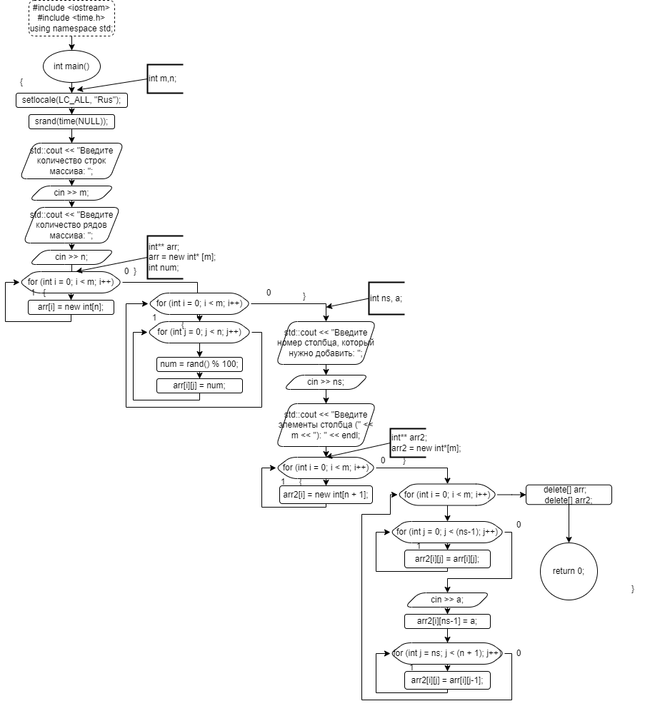

**4. Код.**

#include <iostream>

#include <time.h>

using namespace std;

/*

Сформировать двумерный массив. Добавить в него столбец с заданным номером;

*/

int main()

{

setlocale(LC_ALL, "Rus");

srand(time(NULL));

int m,n;

std::cout << "Введите количество строк массива: "; cin >> m;

std::cout << "Введите количество рядов массива: "; cin >> n;

int** arr;

arr = new int* [m];

int num;

for (int i = 0; i < m; i++)

{

arr[i] = new int[n];

}

for (int i = 0; i < m; i++) // заполнение массива случайными числами

{

for (int j = 0; j < n; j++) {

num = rand() % 100;

arr[i][j] = num;

}

}

std::cout << "Ваш массив:" << endl;

for (int i = 0; i < m; i++) // вывод массива

{

for (int j = 0; j < n; j++)

{

std::cout << arr[i][j] << "\t";

}

std::cout << endl;

}

std::cout << endl;

int ns, a;

std::cout << "Введите номер столбца, который нужно добавить: "; cin >> ns;

std::cout << "Введите элементы столбца (" << m << "): " << endl;

int** arr2; // объявление второго массива

arr2 = new int*[m];

for (int i = 0; i < m; i++)

{

arr2[i] = new int[n + 1];

}

for (int i = 0; i < m; i++) { // формирование нового массива

for (int j = 0; j < (ns-1); j++) {

arr2[i][j] = arr[i][j];

}

cin >> a;

arr2[i][ns-1] = a;

for (int j = ns; j < (n + 1); j++)

{

arr2[i][j] = arr[i][j-1];

}

}

std::cout << "Новый массив: " << endl;

for (int i = 0; i < m; i++) // вывод массива

{

for (int j = 0; j <(n+1); j++)

{

std::cout << arr2[i][j] << "\t";

}

std::cout << endl;

}

delete[] arr; // очищение памяти

delete[] arr2;

return 0;

}

**5. Результат работы программы.**

